Дистанционное обучение по дополнительной общеобразовательной
программе «Юный художник» (ПФДО)
Группа 1 (возраст 5-7 лет)
Группа 4 (возраст 5-7 лет)
Задание 1 «Невиданные звери»
Инструменты и материалы: альбом для рисования, цветные карандаши, простой карандаш, ластик.
Продолжительность исполнения: 1 час

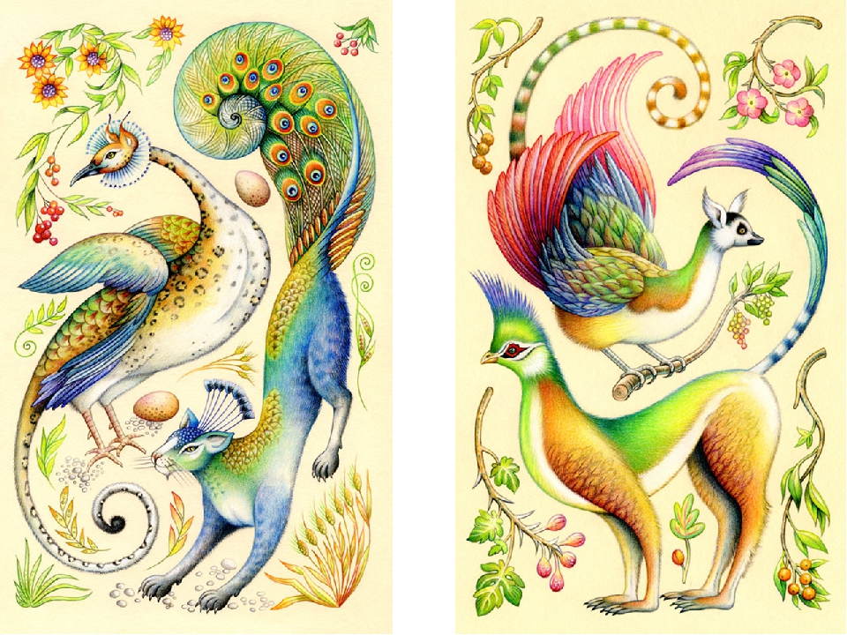
Сегодня мы посвятим урок анималистическому жанру живописи. Тема нашего урока «Невиданные звери». Мы придумаем и выполним рисунок невиданного зверя. Повторим алгоритм изображения животных.
Художников, которые изображают животных, называют анималистами. Слово «анималисты» произошло от лат. “animal”- животное.
Анималистический жанр является самым древним. Первобытные люди оставляли на стенах пещер красочные рисунки оленей, зубров, мамонтов, (краски они делали из природных материалов: земли, глины, растений).
Во все времена человек любил, приручал животных, наблюдал за ними, а свои наблюдения отражал в произведениях искусства: картинах, иллюстрациях, скульптурах.
Изображение животных требует пристального изучения их внешнего вида, пластики, строения формы тела.
В произведениях известных художников красота животных показана с большой выразительностью. К таким художникам относится Валентин Александрович Серов. В своих работах он старался передать характер, индивидуальные черты животных. Его работы светлы и радостны. Известны его многочисленные наброски, рисунки и иллюстрации к басням И. Крылова.
Другим известным художником - анималистом является Василий Ватагин. Он очень любил животных и всю жизнь изучал их повадки и пластику. Он работал различными художественными материалами – графическими и цветными карандашами, акварелью, тушью, углем, создавал скульптуры, керамические игрушки. Особенно Василий Ватагин любил рисовать животных с натуры, наблюдал за ними.
Все мы привыкли к реальному окружающему миру, нам кажется, что мы почти всё о нём знаем. И с каждым днём наука оставляет всё меньше «белых пятен» для разгадывания тайн. Но человек существо любопытное, если тайн и секретов его окружает мало, он и сам их может выдумать, верно?
Давайте попробуем создать своего «невиданного» зверя.
Сейчас мы совершим путешествие туда, где все нам неизвестное. Другие растения, другой рельеф, и конечно же совершенно невиданные нам звери.
Ваша задача пофантазировать и изобразить невиданного зверя.
Этапы работы:
Существует много разных животных. Вспомните, на какие части тела можно условно разбить фигуру животных:
- туловище;
- голова;
- конечности,
- органы слуха;
- зрения;
- рот;
- шея;
- хвост.
От способа передвижения, образа жизни, среды обитания - зависит строение, внешний вид, окрас и длина шерсти их тела.
Подумайте, какими отличительными особенностями будет обладать ваше животное:
- Какой образ жизни оно ведёт? Ночной или дневной?
- Умеет ли оно плавать?
- Умеет ли оно лазать по деревьям?
- Хищное или травоядное? А может быть всеядное?
- В каком климате оно могло бы обитать?
Работать вы будете в данной последовательности:
Рисование простым карандашом:
-определим расположение листа горизонтально, или вертикально (зависит от позы животного);
-наметим центральную композицию (принято отступить сверху чуть меньше, чем снизу, с боков одинаково);
-намечаем общую высоту, ширину;
-определяем основные пропорции животного;
-намечаем общие формы;
-уточняем формы,
Работа в цвете:
- покрываем локальным цветом;
- добавляем оттенки;
- покрываем темные части;
- показываем фактуру кожи, шерсть;
- дорисовываем мелкие детали, расставляем акценты.
Выполните работу “Невиданный зверь». Придумайте название.

Примеры детских работ:

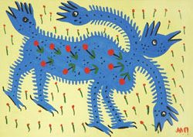
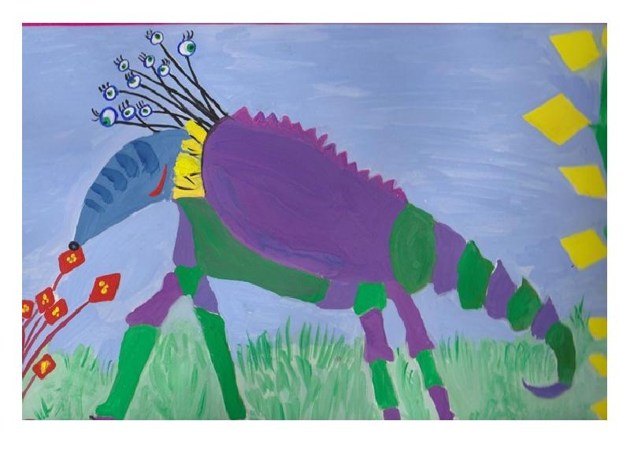
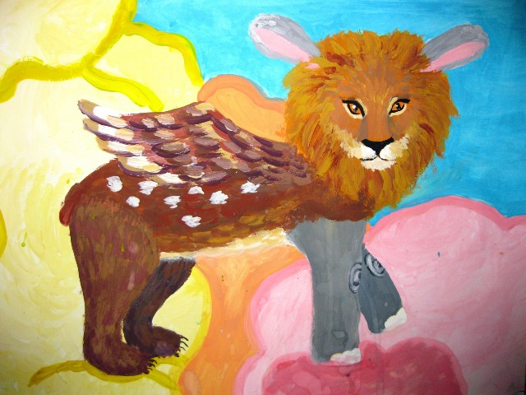
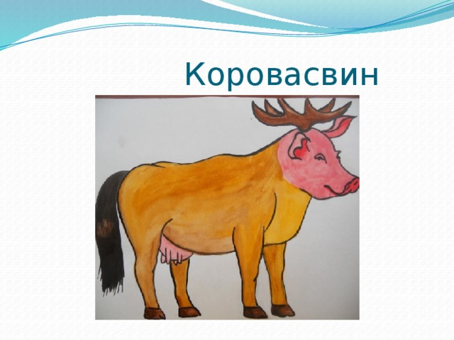
Задание 2 «Как прекрасен этот мир»
Инструменты и материалы: альбом для рисования, цветные карандаши, простой карандаш, ластик.
Продолжительность исполнения: 1 час
Сколько радости на свете:
Солнце, радуга, цветы,
Земляника, теплый ветер,
Мама, папа, я и ты!
В поле узкая дорожка,
Лес зеленый за холмом,
Мост смешной, котенок Прошка
И березка за окном!
И над всем богатством этим
В небе стая голубей
Как красиво на Планете,
Если мир царит на ней.
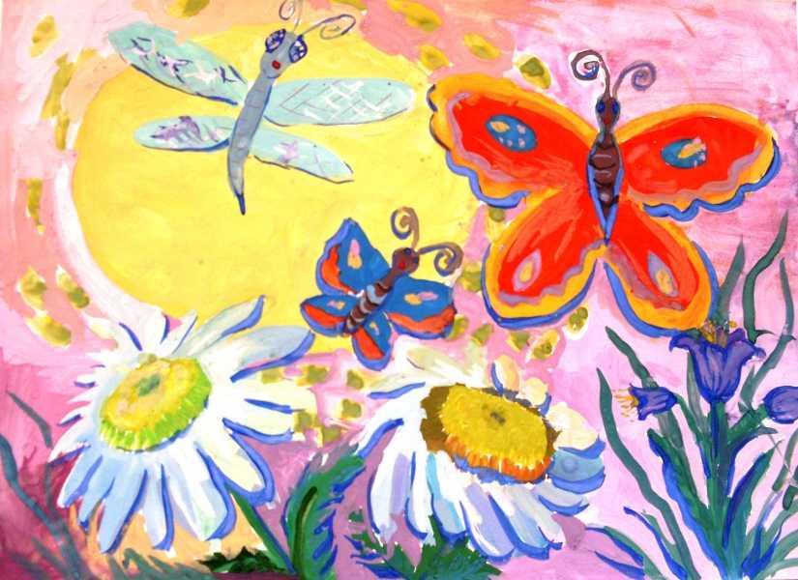
Ребята, посмотрите, как красив окружающий мир, наша Планета: это и зеленые леса, тихие закаты, пестрые яркие цветы, березовые рощи. Как много интересного и удивительного на нашей планете.
Многие художники, поэты и композиторы воспевали эту красоту. А вам что нравится на нашей Планете?
Ребята, а давайте составим из любимых образов такую композицию, чтобы никому в ней не было грустно и одиноко. Пусть птицы и животные общаются между собой, радуются цветам, солнцу, дождику.
Подумайте, что бы вы хотели изобразить, придумав свои яркие красочные образы, приступайте к изображению.
Этапы работы:
Рисование простым карандашом:
-определим расположение листа горизонтально, или вертикально (зависит от позы животного);
-наметим центральную композицию (принято отступить сверху чуть меньше, чем снизу, с боков одинаково);
-намечаем общую высоту, ширину;
-определяем основные пропорции животного;
-намечаем общие формы;
-уточняем формы,
Работа в цвете:
- покрываем основным цветом;
- добавляем оттенки;
- покрываем темные части;
- дорисовываем мелкие детали, расставляем акценты.

Примеры детских рисунков:
